AIDE à la rédaction d’une demande d’autorisation de projet (DAP) APAFIS version 1.2.0
NB : Tous les champs sont limités en nombre de "mots" à l'exception des nouveaux champs qui sont limités en nombre de "caractères", espace compris (correspondance avec Word)
1.2. Titre du Projet :
Cliquez ou appuyez ici pour entrer du texte.
1.3. Durée du projet :
Cliquez ou appuyez ici pour entrer du texte.
1.4. Date prévue de début du projet :
Cliquez ou appuyez ici pour entrer du texte.
2. Résumé non technique. [Ne pas remplir] Le champ est conservé uniquement en lecture seule pour lire les demandes d’autorisation de projets créées avec une version antérieure du formulaire. Il n’est pas possible de le modifier.
3. INFORMATIONS ADMINISTRATIVES ET RÉGLEMENTAIRES
3.1. L’établissement utilisateur (EU)
Cliquez ou appuyez ici pour entrer du texte.
3.1.1. Agrément de l’Etablissement utilisateur (EU) où seront utilisés les animaux
Cliquez ou appuyez ici pour entrer du texte.
3.1.2. Responsable(s) de la mise en œuvre générale du projet dans l’EU et de sa conformité à l’autorisation de projet
o Nombre de responsables =
Cliquez ou appuyez ici pour entrer du texte.
3.1.3. Responsable(s) du bien-être des animaux :
o Nombre de responsables =
Cliquez ou appuyez ici pour entrer du texte.
3.2. Le personnel
3.2.1 Compétences des personnes participant au projet
Conception des procédures expérimentales et des projets ☐Oui ☐Non
Application de procédures expérimentales aux animaux ☐Oui ☐Non
Soins aux animaux ☐Oui ☐Non
Mise à mort des animaux ☐Oui ☐Non
3.3. Le projet
3.3.1. Objectif du projet Le projet est-il :
☐Justifié d’un point de vue éducatif
☐Requis par la loi
☐Justifié d’un point de vue scientifique

Quelle est l’instance qui a évalué l’intérêt de ce projet ?
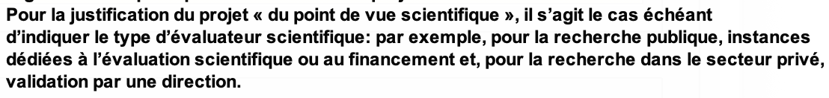
Cliquez ou appuyez ici pour entrer du texte.
.3.2. Description du projet

Cliquez ou appuyez ici pour entrer du texte.
3.3.2.1 : Objectifs du projet :
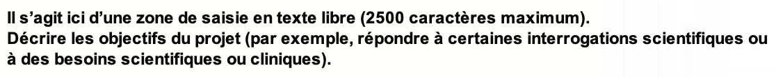

Cliquez ou appuyez ici pour entrer du texte.
3.3.2.2 : Déroulé du projet :
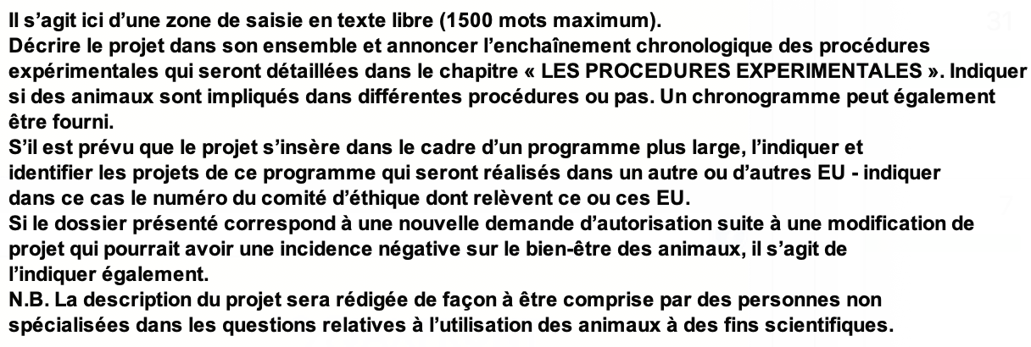

Cliquez ou appuyez ici pour entrer du texte.
3.3.2.3 : Bénéfices attendus du projet :
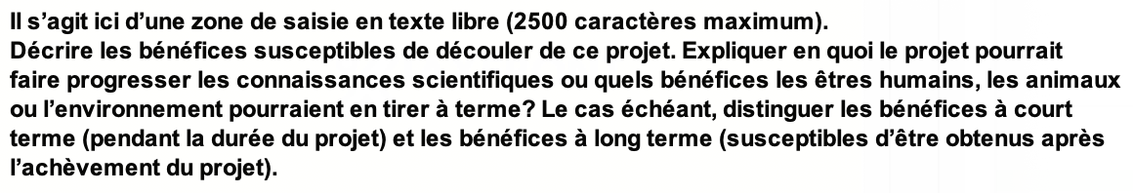

Cliquez ou appuyez ici pour entrer du texte.
3.3.2.4 : Nuisances ou effets indésirables attendus sur les animaux :
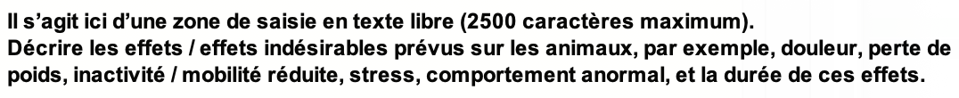

Cliquez ou appuyez ici pour entrer du texte.
3.3.3. Précisez, le cas échéant, les) méthodes de mise à mort prévues :
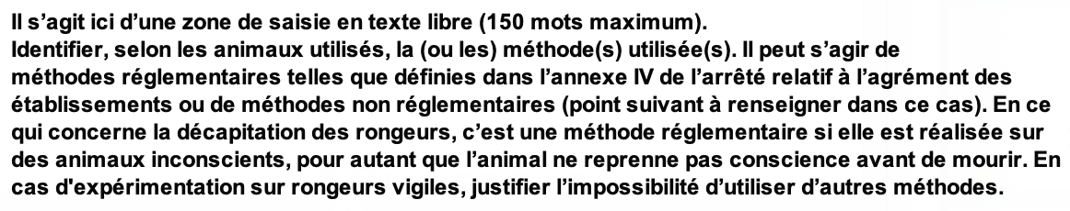
voir annexe IV en fin de document

Cliquez ou appuyez ici pour entrer du texte.
3.3.4. Précisez, le cas échéant, les éléments scientifiques justifiant la demande de dérogation concernant la méthode de mise à mort envisagée :
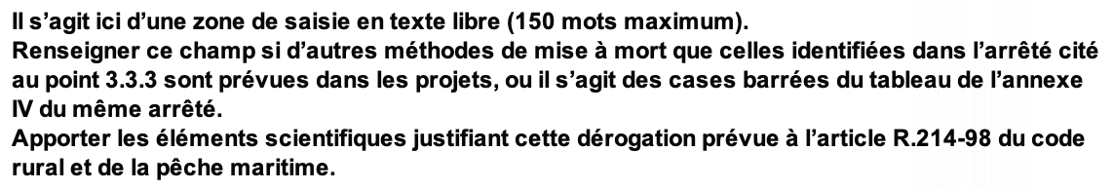
Cliquez ou appuyez ici pour entrer du texte.
Cliquez ou appuyez ici pour entrer du texte.

3.3.5. Stratégie d’expérimentation, approche statistique, raffinement, environnemental. [Ne pas remplir] Le champ est conservé uniquement en lecture seule pour lire les demandes d’autorisation de projets créées avec une version antérieure du formulaire. Il n’est pas possible de le modifier.
3.3.6. Stratégies de Remplacement, de Réduction et de Raffinement
3.3.6.1 : Remplacement
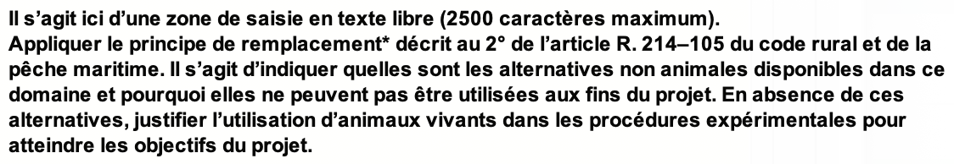

Cliquez ou appuyez ici pour entrer du texte.
3.3.6.2 : Réduction
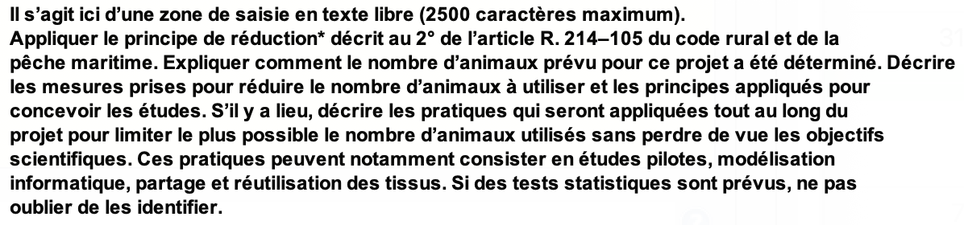

Cliquez ou appuyez ici pour entrer du texte.
3.3.6.3 : Raffinement
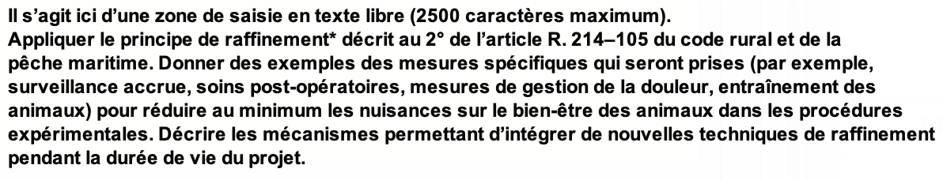

Cliquez ou appuyez ici pour entrer du texte.
3.4. Les animaux
3.4.1. Ce champ (remplacement) est supprimé.
Le contenu de ce champ est reporté au point 5.10.1 en cas de lecture d’une DAP créée dans une ancienne version de l’application.

3.4.2. Espèces animales ou type d’animaux utilisés
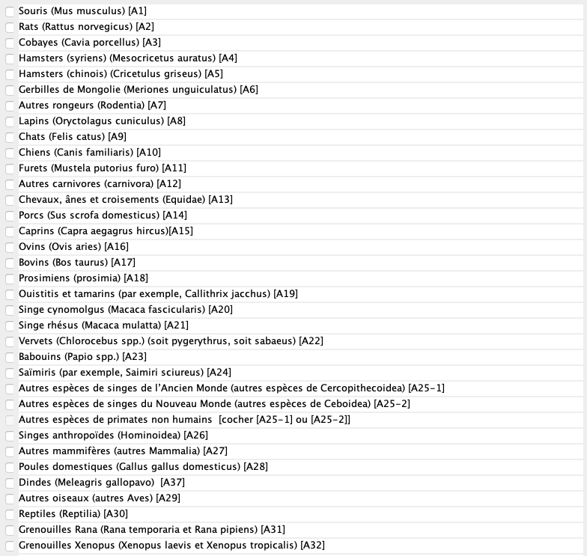
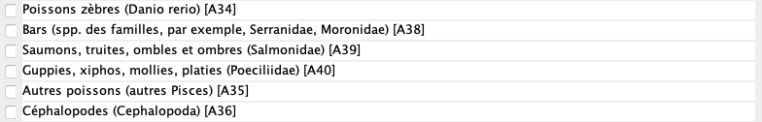
☐ Souris (Mus musculus) A1
☐ Rats (Rattus norvegicus) A2
☐ Lapins (Oryctolagus cuniculus) A8
☐ Porcs (Sus scrofa domesticus) A14

3.4.3. Justifiez la pertinence des espèces animales choisies
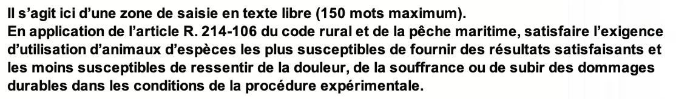

Cliquez ou appuyez ici pour entrer du texte.
3.4.4. S’agit-il de spécimens d’espèces menacées énumérées à l’annexe A du règlement (CE) n° 338/97 du Conseil du 9 décembre 1996 relatif à la protection des espèces de faune et de flore sauvages par le contrôle de leur commerce ? ° oui °non
Si oui, éléments scientifiques démontrant que la finalité de la procédure expérimentale ne peut être atteinte en utilisant d’autres espèces que celles énumérées dans cette annexe.

3.4.5. S’agit-il de spécimens de primates non humains ? ° oui ° non
Si oui, éléments scientifiques démontrant que la finalité de la procédure expérimentale ne peut être atteinte en utilisant d’autres espèces appartenant à l’ordre des primates.

3.4.6. S’agit-il d’animaux capturés dans la nature ? ° oui ° non
Si oui, éléments scientifiques démontrant que la finalité de la procédure expérimentale ne peut être atteinte en utilisant d’autres animaux que ceux capturés dans la nature.

3.4.7. S’agit-il d’animaux d’espèces domestiques, errants ou vivants à l’état sauvage ? °oui°non
Si oui, éléments scientifiques démontrant que la finalité de la procédure expérimentale ne peut être atteinte qu’en utilisant ces animaux.

3.4.8. Catégorie des animaux utilisés dans le projet :
☐Animaux détenus en captivité (domestiques ou non)
☐Animaux non domestiques non tenus en captivités
☐Animaux génétiquement altérés
☐Animaux génétiquement modifiés ou ☐ souche mutante autre ou ☐les deux
Création d’une lignée ☐oui ☐non
Maintien d’un lignée établie et /ou utilisation ☐oui ☐non
Phénotype dommageable ☐oui ☐non
Numéro d’agrément, le cas échéant :
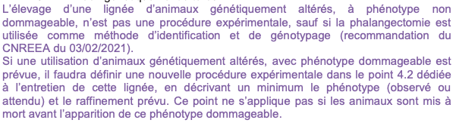

Cliquez ou appuyez ici pour entrer du texte.
3.4.9. Origine des animaux tenus en captivité :
o Les animaux destinés à être utilisés dans les procédures expérimentales appartenant aux espèces dont la liste est fixée réglementairement sont-ils élevés à cette fin et proviennent-ils d’éleveurs ou de fournisseurs agréés ? °oui°non
Si oui, nombre d’établissements éleveur ou fournisseur agréés français fournissant tout ou partie des animaux du projet ?
Cliquez ou appuyez ici pour entrer du texte.
Si non, justifier scientifiquement l’utilisation d’animaux qui ne proviennent pas d’éleveurs ou de fournisseurs agréés français :
Cliquez ou appuyez ici pour entrer du texte.
o Votre propre établissement utilisateur fournit-il tout ou partie des animaux du projet ? ° oui ° non
o Un autre établissement utilisateur fournit-il tout ou partie des animaux du projet ? °oui°non
Cliquez ou appuyez ici pour entrer du texte.
o Nombre d’établissements éleveur occasionnel non agréés fournissant tout ou partie des animaux du projet ?
Cliquez ou appuyez ici pour entrer du texte.
o Nombre d’établissements éleveur ou fournisseur localisés dans des Etats membres autres que la France fournissant tout ou partie des animaux du projet ?
Cliquez ou appuyez ici pour entrer du texte.
o Nombre d’établissements éleveur ou fournisseur localisés dans des pays tiers fournissant tout ou partie des animaux du projet ?
Cliquez ou appuyez ici pour entrer du texte.
o Les animaux sont-ils des animaux réutilisés d’un projet précédent ? °oui°non
Animaux utilisés
3.4.10. Nombre estimé d’animaux utilisés dans le projet :
o Justification de ce nombre pour chacune des espèces animales utilisées

Cliquez ou appuyez ici pour entrer du texte.
3.4.11. Indiquez à quels stades de développement les animaux seront utilisés et le justifier :
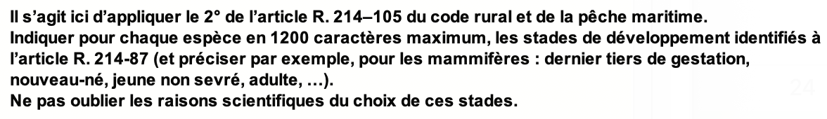

Cliquez ou appuyez ici pour entrer du texte.
3.4.12. Indiquez le sexe des animaux utilisés et le justifier :

Cliquez ou appuyez ici pour entrer du texte.
3.4.13. Points limites adaptés à toutes les procédures. [Ne pas remplir] : Le champ est conservé uniquement en lecture seule pour lire les demandes d’autorisation de projets créées avec une version antérieure du formulaire. Il n’est pas possible de le modifier. Les points limites seront renseignés dans chaque procédure.

4. LES PROCÉDURES EXPÉRIMENTALES
4.1. Objet(s) visés par les procédures expérimentales. [Ne pas remplir] : Le champ est conservé uniquement en lecture seule pour lire les demandes d’autorisation de projets créées avec une version antérieure du formulaire. Il n’est pas possible de le modifier.Les finalités du projet seront renseignées au point 5.4. conformément aux exigences du RNT européen.

4.2. Description des procédures // Nombre de procédures : s’incrémente automatiquement selon les ajouts de procédures
Procédure
Nom de la procédure :
Cliquez ou appuyez ici pour entrer du texte.
- PROPOSITION DE CLASSIFICATION DE LA PROCÉDURE SELON LE DEGRÉ DE SÉVÉRITE
☐ classe légère
☐ classe modérée
☐ classe sévère
☐ classe sans réveil

Description détaillée de la procédure expérimentale : Les différents chapitres ci-dessous permettront de décrire de façon réglementaire la procédure expérimentale, en conformité avec l’article 5 de l’arrêté relatif à l’évaluation éthique l’autorisation de projet.
- Pertinence et justification de la procédure expérimentale :
Cliquez ou appuyez ici pour entrer du texte.
Cliquez ou appuyez ici pour entrer du texte.
- Indiquez le nombre de lots et le nombre d’animaux par lots, et les justifier :

Cliquez ou appuyez ici pour entrer du texte.
- Indiquez pour chaque espèce les points limites adaptés, suffisamment prédictifs et précoces pour permettre de limiter la douleur à son minimum, sans remettre en cause les résultats du projet :
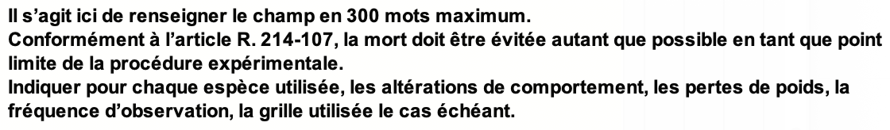

Cliquez ou appuyez ici pour entrer du texte.
- Indiquez le cas échéant le prélèvement, ainsi que la fréquence et le(s) volume(s) prélevés :
Cliquez ou appuyez ici pour entrer du texte.
- Indiquez le cas échéant les méthodes pour réduire ou supprimer la douleur, la souffrance et l’angoisse (liste des médications - anesthésiques, analgésiques, anti-inflammatoires... en précisant les doses, voies, durées et fréquences d’administration), y compris le raffinement des conditions d’hébergement, d’élevage et de soins :
Cliquez ou appuyez ici pour entrer du texte.
Cliquez ou appuyez ici pour entrer du texte.
- Indiquez le cas échéant les dispositions prises en vue de réduire, d’éviter et d’atténuer toute forme de souffrance des animaux de la naissance à la mort :
Cliquez ou appuyez ici pour entrer du texte.
- Indiquez le cas échéant les raisons scientifiques justifiant une dérogation à l’anesthésie des animaux :
Cliquez ou appuyez ici pour entrer du texte.
- Dispositions prises pour éviter tout double emploi injustifié de la procédure expérimentale, le cas échéant :
Cliquez ou appuyez ici pour entrer du texte.
- Devenir des animaux à la fin de cette procédure expérimentale
Mise à mort. Précisez les animaux concernés :
Animal gardé en vie. Précisez les animaux concernés.
Précisez si la décision a été prise par le vétérinaire ou toute autre personne compétente désignée par le responsable du projet :
Cliquez ou appuyez ici pour entrer du texte.
Placement ou mise en liberté des animaux // Précisez les animaux concernés :
Cliquez ou appuyez ici pour entrer du texte.
4.3. Si le projet utilise des animaux réutilisés d’un projet antérieur :
- Gravité réelle de la (ou des) procédure(s) antérieure(s) : Légère, Modérée, Sévère.
Cliquez ou appuyez ici pour entrer du texte.
- Cas généraux des cases « légère » ou « modérée » cochée
Cliquez ou appuyez ici pour entrer du texte.
- Cas particulier de la case « Sévère » cochée :Si des animaux sont issus d’une procédure antérieure « sévère », apporter les éléments scientifiques justifiant la dérogation, pour autant que ces animaux n’aient pas été utilisés plus d’une fois dans une procédure expérimentale entrainant une douleur intense, de l’angoisse ou une souffrance équivalente. Dans ce cas, le MESRI peut autoriser la réutilisation, après avis du comité d’éthique en expérimentation animale dont relève l’établissement.
- Effet cumulatif de cette réutilisation sur les animaux :
Cliquez ou appuyez ici pour entrer du texte.
- L’avis vétérinaire est-il favorable en prenant en considération le sort de l’animal concerné sur toute sa durée de vie ? °oui °non
- L’animal réutilisé a-t-il pleinement recouvré son état de santé et de bien-être général ? ° oui ° non
Cliquez ou appuyez ici pour entrer du texte.

4.4. Cas particulier des projets contenant une procédure expérimentale impliquant une douleur, une angoisse ou une souffrance sévère et susceptible de se prolonger sans qu’il soit possible de les soulager
- De quelle(s) procédure(s) du projet s’agit-il ?
- Justifiez scientifiquement les raisons à l’origine d’une demande de dérogation :
Cliquez ou appuyez ici pour entrer du texte.

4.5. Dérogation à l’hébergement :
- De quelle procédure du projet s’agit-il ?
- Indiquez les raisons scientifiques à l’origine de la demande de dérogation
Cliquez ou appuyez ici pour entrer du texte.

5. Résumé au format européen Adapter le texte si les termes sont trop techniques ou inappropriés pour un lecteur non averti
5.1 Intitulé du projet [repris automatiquement du champ 1.2]
5.2 Durée du projet (en mois) [repris automatiquement du champ 1.3]
5.3 Mots-clés
minimum 1 – maximum 5

Cliquez ou appuyez ici pour entrer du texte.
5.4 Finalités du projet. Sélectionner dans la liste proposée la ou les finalités du projet. Finalité du projet. Code de la liste des finalités.
Codes non attribués / codes attribués
codes proposés dans un menu déroulant sur l’application

Cliquez ou appuyez ici pour entrer du texte.

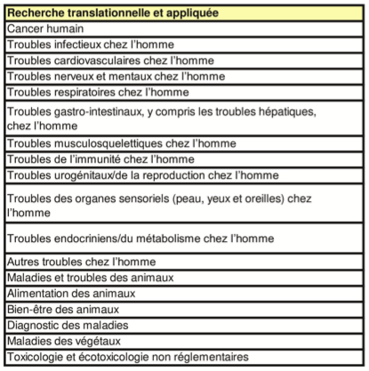
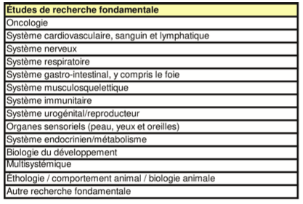
5.5 Objectifs et bénéfices escomptés du projet
5.5.1 Décrire les objectifs du projet [Repris automatiquement du champ 3.3.2.1] Le contenu du champ, repris du point 3.3.2.1 peut être modifié pour s’adapter à un public non averti.

Cliquez ou appuyez ici pour entrer du texte.
5.5.2 Quels sont les bénéfices susceptibles de découler de ce projet ? [Repris automatiquement du champ 3.3.2.3] Le contenu du champ, repris du point 3.3.2.3 peut être modifié pour s’adapter à un public non averti.

Cliquez ou appuyez ici pour entrer du texte.
5.6 Nuisances prévues
5.6.1 À quels types d’interventions les animaux seront-ils soumis (par exemple, prélèvements sur animaux vigiles, procédures chirurgicales) ? Indiquer leur nombre et leur durée.
Il s'agit ici de mentionner tous les gestes techniques en précisant les modalités et conditions de leur application (geste réalisé sous anesthésie générale ou local, ou sur animal vigile, sur combien d'animaux, et pour chaque animal, combien de fois, pendant combien de temps)

combien d'animaux, et pour chaque animal, combien de fois, pendant combien de temps).

Cliquez ou appuyez ici pour entrer du texte.
5.6.2 Quels sont les effets ou effets indésirables prévus sur les animaux ? [Repris automatiquement du champ 3.2.2.4] Le contenu du champ, repris du point 3.3.2.4 peut être modifié pour s’adapter à un public non averti.

Cliquez ou appuyez ici pour entrer du texte.
  - Quelles espèces est-il prévu d’utiliser ? Quels sont le degré de gravité des procédures et le nombre d’animaux prévus dans chaque catégorie de gravité (par espèce) ? Espèce et nombre estimé d’animaux par degré de gravité (selon les codes indiqués en 3.4.2)
- Champ obligatoire, au moins une ligne doit être renseignée.
- Toutes les espèces mentionnées en 3.4.2 doivent être reprises ici.
- Toutes les cases numériques doivent être remplies, y compris par le chiffre "zéro" le cas échéant.
Ce comptage n'est pas automatisé, mais le nombre total d'animaux doit être égal à celui indiqué en 3.4.10

ATTENTION : Il s’agit ici de gravité prospective : le nombre d’animaux pour une catégorie de gravité donnée, correspond à la somme de tous les animaux prévus dans les différentes procédures classées dans cette catégorie de gravité.
NB : Ceci implique qu'une procédure regroupe l'ensemble des gestes techniques réalisés sur les mêmes animaux.

Espèce | Sans réveil | Légère | Modérée | Sévère
Cliquez ou appuyez ici pour entrer du texte.
  - Qu’adviendra-t-il des animaux maintenus en vie à la fin du projet ? Espèce et nombre estimé d’animaux à réutiliser, à replacer dans leur habitat naturel ou dans un système d’élevage ou à proposer à l’adoption (selon les codes indiqués en 3.4.2)
- Champ obligatoire, au moins une ligne doit être renseignée.
- Toutes les espèces mentionnées en 3.4.2 doivent être reprises ici.
- Toutes les cases numériques doivent être remplies, y compris par le chiffre "zéro" le cas échéant.
Le nombre total d'animaux (comptés manuellement) ne décompte QUE les animaux NON mis à mort à la fin du projet.

Espèce | Réutilisés | Replacés | Adoptés

Cliquez ou appuyez ici pour entrer du texte.
5.9 Justifier le sort prévu des animaux à l’issue de chaque procédure.

Cliquez ou appuyez ici pour entrer du texte.
5.10 Application de la règle des «trois R»
1. Remplacement. [Repris automatiquement du champ 3.3.6.1]
Le contenu du champ, repris du point 3.3.6.1 peut être modifié pour s’adapter à un public non averti.

Cliquez ou appuyez ici pour entrer du texte.

2. Réduction. [Repris du champ 3.3.6.2]
Le contenu du champ, repris du point 3.3.6.2 peut être modifié pour s’adapter à un public non averti.

Cliquez ou appuyez ici pour entrer du texte.
3. Raffinement. [Repris du champ 3.3.6.3]
Le contenu du champ, repris du point 3.3.6.3 peut être modifié pour s’adapter à un public non averti.

Cliquez ou appuyez ici pour entrer du texte.
5.11. Expliquer le choix des espèces et les stades de développement y afférents. [Repris des champs 3.4.3 et 3.4.11, dans la limite des 2500 premiers caractères]
Le contenu du champ, repris des points 3.4.3 et 3.4.11 peuvent être modifiés pour s’adapter à un public non averti.

Cliquez ou appuyez ici pour entrer du texte.

